**Trabajo grupal: Dibujar un rostro feliz**

**Integrantes:**

El grupo de trabajo estaba conformado por 4 personas:

Christopher Rosales Cedeño.

Jonathan Zambrano Pinto.

Adriana Valdivieso García.

Evelyn Lindao Ramírez.

Wellington Martínez Flores.

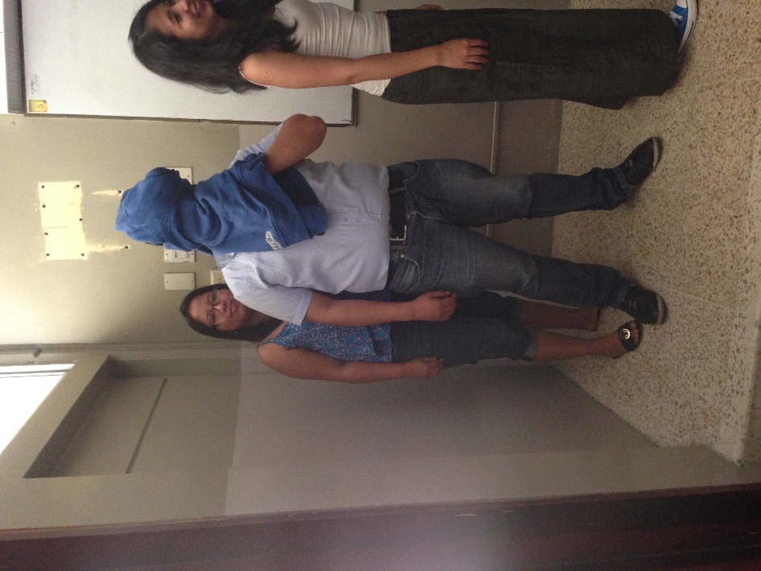

**Descripción:**

Jonathan prestó el suéter para vendar los ojos a Wellington, Evelin hizo dar vueltas a Wellington cada vez que este iba a dibujar una parte del rostro, Christopher daba las indicaciones de donde dibujar cada parte del rostro, y por último, Adriana tomo las fotos de la actividad.

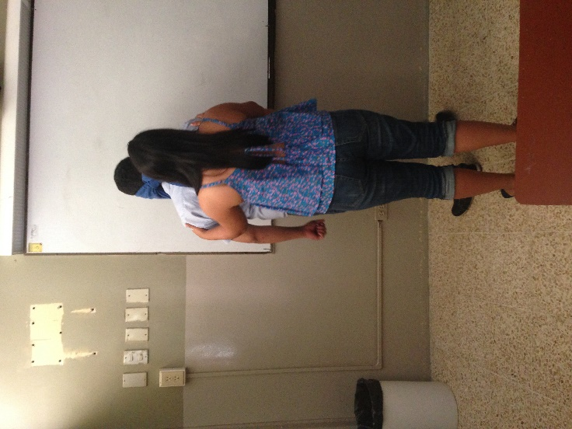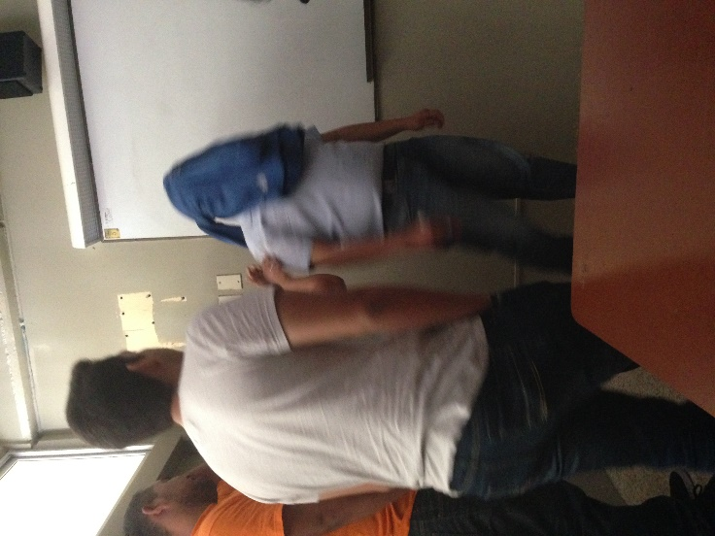

**Aspecto positivo:**

El equipo supo guiar de forma correcta a quien estaba a cargo de dibujar, por lo que la tarea se pudo realizar rápidamente.

**Aspecto negativo:**

Solo nos enfocamos en terminar el trabajo sin añadirle detalles extras que mejoren la presentación final, por lo que nos faltó más iniciativa.

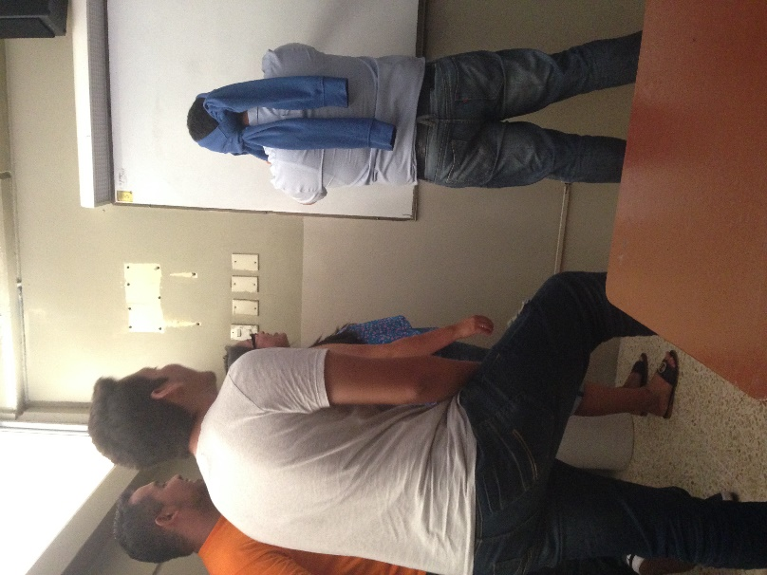

**Reflexión:**

Una buena coordinación permite que un grupo, en donde sus integrantes no poseen muchas calidades específicas para resolver un problema, puedan hacerlo de forma excelente si expresan al máximo su desempeño.

